杭州电子科技大学概率统计期末试卷
一、（8%）袋中有2个黑球，8个白球，从中任意取4个球，求
1)取到1个黑球3个白球的概率;
2)至少取到1个黑球的概率。
二、(4%)设为两个随机事件,且,试求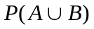。
三、（１6％）设随机变量（X,Y）的联合分布率为

Y  X | 1 2 3
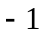  0  1 | 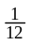 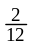 0  0 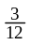

1） 求Ｘ的边缘分布率和Ｙ的边缘分布率，
2） 求ＥＸ和DX ，
3）求E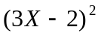和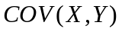。
四、（12％）设二维连续型随机变量（，）的概率密度为
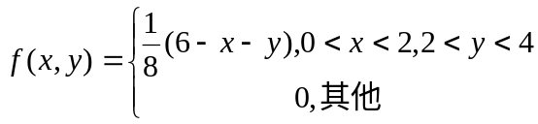
1） 计算概率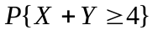,
2） 问与是否相互独立.
五、（１０％）１００台车床独立地工作着，每台车床的实际工作时间占全部工作时间的８０％，求任一时刻有７０至８６台车床工作的概率（答案用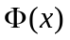表示）。
六、（１0％）设总体Ｘ服从正态分布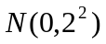，样本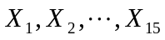，求下列统计量的分布：
１）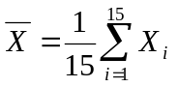；
２）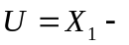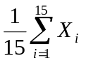；
３）Ｖ＝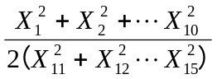
七、（１0％）设总体Ｘ的概率密度为
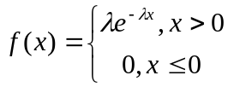，
其中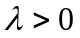是未知参数，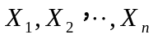是来自总体Ｘ的一个简单随机样本，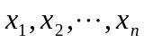是一组样本观察值，求的最大似然估计值。
八、（１０％）设某批电子元件的寿命Ｘ服从正态分布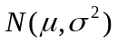，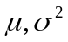均为未知，随机抽取１６只，测得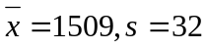（单位为小时）。求该批电子元件平均寿命的置信度为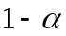的置信区间（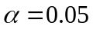,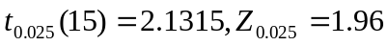）。
九、（5％ ）设总体Ｘ服从正态分布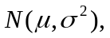样本观察值。对显著性水平，求假设检验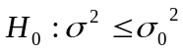的拒绝域。
十、（5％）设总体X在[0，]上服从均匀分布，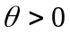为未知参数，样本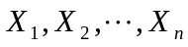。的两个估计量，试确定常数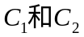，使成为的无偏估计。
十一、（5%）设电子管寿命的概率密度为
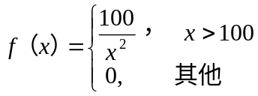
若某种仪器上装有三个这种电子管，求在使用的最初150小时内烧坏的电子管数的分布律。
十二、（5%）对方差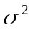为已知的正态总体来说，问需抽容量为多少的样本，方能使总体均值的置信度为的置信区间长度不大于Ｌ？

